留在一处直火烧烤时间过长，否则易产生胎基外露或胎体与改性沥青基料瞬间分离)，至卷材底面胶层呈黑色光泽
输和保管防水卷材应直立堆放，高度不超过2层；短途运输平放时，不宜超过4层。贮存处应阴凉通风，避免日晒
采用热溶法，故环境温度不低于-10℃。第三章施工准备第1节技术及人员准备施工前应对图纸审核，了解本工
后掀开检查，若覆盖处的基层表面与卷材上无水印，即可进行涂膜防水施工。95.2.7SBS防水卷材施工（

目 录

第一章 编制依据 ........................................... 2
第二章 防水工程概况 ....................................... 2
第 1 节 本工程地下室防水材料 ............................ 2
第 2 节 地下室防水工程 .................................. 3
第三章 施工条件 ........................................... 4
第四章 施工准备 ........................................... 5
第 1 节 技术及人员准备 .................................. 5
第 2 节 材料准备 ........................................ 5
第五章 地下室底板防水施工 ................................. 8
第 1 节 工艺流程 ........................................ 8
第 2 节 施工要点 ........................................ 8
第 3 节 SBS 防水卷材施工注意事项 ........................ 12
第 4 节 保护层施工 ..................................... 13
第 5 节 细部做法 ....................................... 14
第六章 地下室外墙防水施工 ................................ 17
第 1 节 作业条件 ....................................... 17
第 2 节 操作工艺 ....................................... 17
第 3 节 细部处理 ....................................... 18
第七章 施工进度计划 ...................................... 20
第八章 防水工程施工安全技术要求 .......................... 21
第九章 质量检查 .......................................... 21
第十章 成品保护措施 ...................................... 22

1

0mm。为使墙面防水卷材接槎，加砌四皮砖做临时保护墙，该四皮砖砌筑时用石灰砂浆，8待做外墙体防水时拆
成品保护措施10.1严防各种工具及杂物碰坏防水层。10.2减少人员走动，防止穿带钉鞋损坏防水层。10
卷材约1m，由一人站在卷材正面将这1m卷材拉起，另一人站在卷材底面(有热熔胶)手持液化汽火焰喷枪，慢
即进行粘铺，不得过分加热或烧穿卷材。再由一人以手持压辊对铺贴的卷材进行排气压实，不得有空鼓、皱折，这

第一章编制依据

1.1 西门汽车站 3#地块地下室施工图纸。
1.2 《地下防水工程质量验收规范》（GB50208-2011）。
1.3 《建筑工程施工质量验收统一标准》（GB50300-213）。
1.4 《地下室工程防水技术规范》、 GB50108-2008

第二章防水工程概况

西门汽车站 3#地块地下室工程是由江阴市新德建设工程有限公司 承建。由江阴市城乡规划设计院设计。由江苏建材地质工程勘察院勘 察。江苏恒泰建设工程咨询有限公司监理。地下室底板、顶板设计为 4mm（SBS）改性沥青防水卷材。
本工程地处君山路东、环城北路南侧。该工程为框架、剪力墙结 构，地下一层， 1#楼 14 层， 2#楼 33 层，总建筑面积 41944.85m2 ，地 下室建筑面积 6316.47m2 ，建筑占地面积 6316.47725.74m 2 ，建筑总高 度为 1#楼总高 45.6m。2#楼总高 100.2m。建筑等级二级，主体结构合 理使用年限 50 年，建筑抗震设防烈度 6 度。地下耐火一等级，主体耐 火等级二级。为了在施工生产中贯彻执行《中华人民共和国安全生产 法》、 《中华人民共和国建筑法》 及地方的相关法律、法规、规程等以 确保工程施工安全，保障国家财产和人民生命财产的安全，编制本方 案体系。
为了确保工程质量， 本公司选派技术熟练、经验丰富的施工人员进 场，以保证该工程的质量。
第1节本工程地下室防水材料

2

水处理如图23所示。196.3.4伸出外墙的管件需穿透防水层，在管道穿过结构处埋设套管，套管上附有法
角、阴16第五章地下室外墙防水施工地下室外壁采用SBS防水卷材。防水材料进场后按要求取样复试，要求全
水泥砂浆13或细石混凝土保护层；立面为砌筑保护墙或抹水泥砂浆保护层。在防水层上行走或用胶轮车运输材料
防水护墙，聚苯板随装随砌保护层，防水层应粘结牢固，结合紧密，厚度均匀一致。防水护墙厚120mm，采用

选用如表 1 所示。
防水材料选用表 1


序号  1 | 部位  地下室 | 材料  4mm厚 SBS  防水卷材 | 面积（ m2）  约 6316.47m2

第2节地下室防水工程

基础底板、外墙、顶板防水设计做法如图 1 所示。

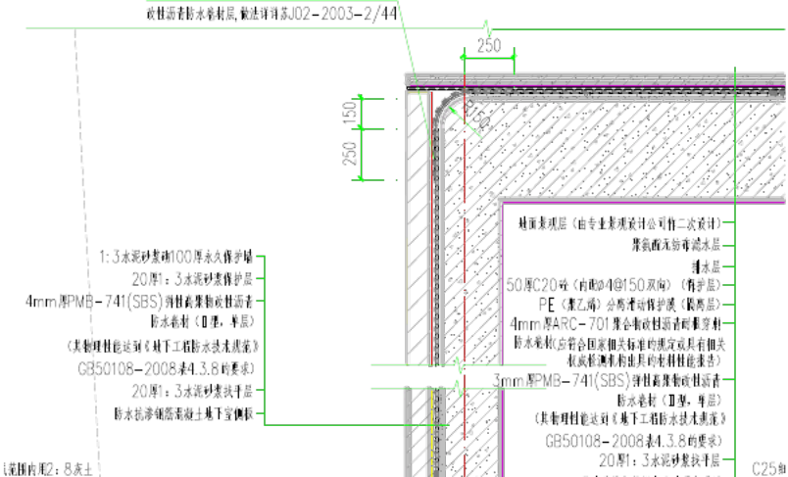

3

6基层干燥防水层施工，基层要干燥，简易测定方法是：将lm见方的防水卷材倒盖在基层表面上，静置3～4h
......12第4节保护层施工..................................
左右。在这样的高温下实施热熔法施工，要求在对卷材材性了解的基础上熟练掌握持枪烘烤技术。5.8.3常温
保温措施时，应停止施工。地下室SBS卷材防水施工方案。第4节保护层施工5.9.1保护层应满足《地下防

第三章：施工条件
3.1 基层必须牢固干净，无松动、起砂、空鼓、脱皮等缺陷；
3.2 基层表面应平整光滑、均匀一致，其平整度用 2m直尺检查，面层 与直尺间最大空隙不得大于 5mm；
3.3 阴阳角应做成均匀一致，阴角为平整光滑的圆弧，阳角为钝 角， 如图 3、图 4 所示。 ： 图 3 防水基层阳角半径

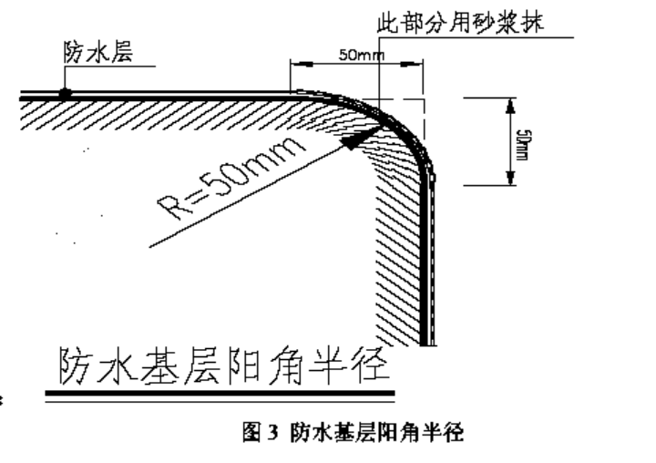

4

掺加108胶(占水泥重量的15％)水泥浆刮平，视基层平整度情况刮1~2遍即可，刮完后应养护。5.2.
.......................5第五章地下室底板防水施工..............
构，地下一层，1#楼14层，2#楼33层，总建筑面积41944.85m2，地下室建筑面积6316.4
输和保管防水卷材应直立堆放，高度不超过2层；短途运输平放时，不宜超过4层。贮存处应阴凉通风，避免日晒

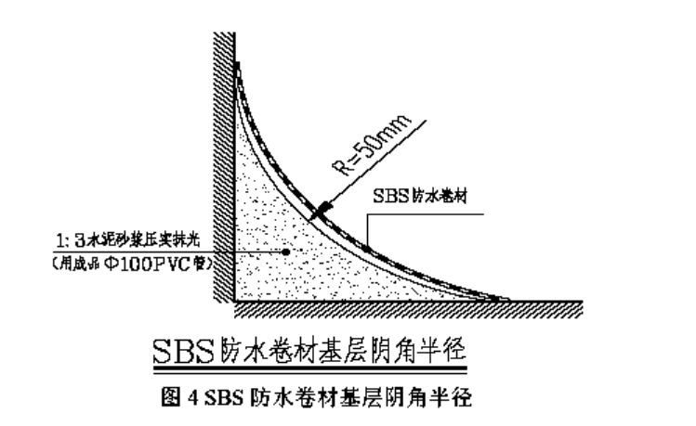

3.4 防水层施工环境气温要求，因该工程采用热溶法，故环境温度不 低于-10℃。

第三章施工准备
第1节技术及人员准备

施工前应对图纸审核，了解本工程施工图中的防水细部构造和技术要 求，并依据防水工程施工方案或技术措施，做好上岗前培训和技术交 底。施工人员每组由 7 人组成, 分工协作。
第2节材料准备

4.2.1 防水材料
选用有出厂合格证和有性能检测报告的，并符合国家产品标准和设计

5

阴市城乡规划设计院设计。由江苏建材地质工程勘察院勘察。江苏恒泰建设工程咨询有限公司监理。地下室底板、
连接处的作法示意如图24所示。第六章施工进度计划整个地下室防水施工时间为7天，如表5所示。施工进度计
翘边、脱层、滑移或其他可能渗漏水的外观缺陷存21在。9.3卷材与穿墙管之间应牢固粘贴，卷材末端收头部
须将突出基层表面图6的异物、砂浆疙瘩等铲除，并将尘土杂物清扫干净，最好用高压空气进行清理。阴阳角等处

要求的材料。 有特种材料核准证的 SBS 防水卷材, 材料进场后， 防水卷 材必须按规定进行抽样复验批量取样，要求如表 2 所示，以上材料复 检合格后方可使用。
表 2

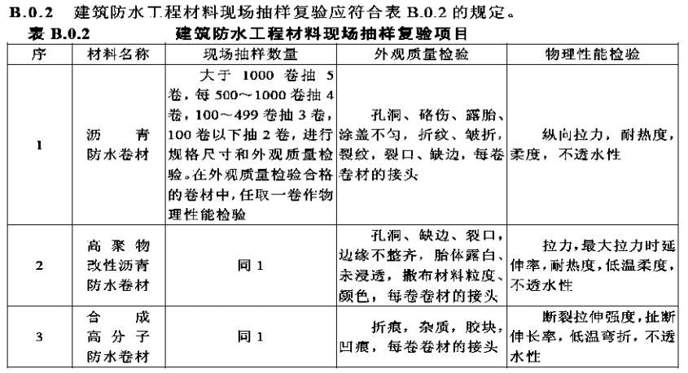

4.2.1.1 SBS 防水卷材规格为 7.5m×1m， 聚酯胎体，用于地下室，产
品主要技术指标如表 3 所示。
产品主要技术指标 表 3
单位

N
%
（℃， 2h）
≤-15℃， r ＝25mm,3S 弯 180°，无 裂纹
压力 0.3MPa，不透水，保持 30min

6
材料 性能项目
1 拉伸强度
2 断裂伸长率
3 耐热度

4 低温柔度

5 抗渗透性
4.2.2 辅助材料
防水卷材
≥800 （纵横向）
最大拉力时，≥40 （纵横向）
90

。6.2.2.4SBS防水卷材施工：同底板。6.2.2.5聚苯板及防水护墙施工。外墙防水施工完即施工
苯板施工→保护墙施工6.2.2施工要点：6.2.2.1结构穿墙螺杆孔封堵及结构面清理：首先，将固定模
45.10.2底板集水坑处理如图14所示。阴阳转角部位防水处理如图15～图19所示。转角部位，包括阳
水泥砂浆13或细石混凝土保护层；立面为砌筑保护墙或抹水泥砂浆保护层。在防水层上行走或用胶轮车运输材料

4.2.2.1 冷底子油，主要用于基层与防水卷材之间，起防水及粘结作 用。
4.2.2.2JS 涂料，用于桩头防水处理。
4.2.3 材料的运输和保管
防水卷材应直立堆放，高度不超过 2 层；短途运输平放时，不宜超过 4 层。贮存处应阴凉通风，避免日晒、雨淋或受潮。
4.2.4 工具准备如表 4 所示。 使用工具一览表 表 4

机具名称  棕扫帚  钢丝刷  小平铲  长柄刷或滚刷 剪刀  彩色粉袋  粉笔  钢卷尺  皮卷尺  铁辊刮板  铁锤  橡胶刮刀 | 规格  普通  普通  小型  普通普通  5m  50 m  长 300 mm，重 30 kg 胶皮刮板  普通 | 需用数量  10 把  5 把  8 把  6 把 8 把  4 个  6 盒  5 把  1 把  2 个 20 个  5 把  10 把 | 用途  清扫基层  清扫基层  清扫基层  清扫基层裁剪卷材  卷材上弹基准线  做标记用  度量尺寸  度量尺寸  压实卷材用推刮卷 材及刮边  卷材收头钉水泥钉  刮找平用

7

如表1所示。防水材料选用表1第2节地下室防水工程基础底板、外墙、顶板防水设计做法如图1所示。3第三章
用“滚铺法”，先铺粘大面、后粘接搭接缝，这种方法可以保证卷材铺贴质量，优于卷材与基层及卷材搭接缝一次
水处理如图23所示。196.3.4伸出外墙的管件需穿透防水层，在管道穿过结构处埋设套管，套管上附有法
掺加108胶(占水泥重量的15％)水泥浆刮平，视基层平整度情况刮1~2遍即可，刮完后应养护。5.2.

腻刀  秤  搅拌桶  运胶桶  小推车  手提搅拌器  弹线盒  汽油喷灯 | 10kg  100 升 | 10 把  一台  5 个  5 个  2 台  2 台  2 只  5 个 | 基层局部找平  计量配料  搅拌用  运料用  运料用  搅拌  基层上弹基准线  熔卷材胶面

第四章地下室底板防水施工
第1节工艺流程

保护墙放线→ 砌筑保护墙→ 抹保护墙找平层→ 抹垫层找平层→ 养 护→ 清理干燥→ 卷材进场取样复试→ 特殊部位增补处理、 附加层→ SBS 防水卷材施工→ 抹防水保护层

第2节施工要点

5.2.1 保护墙放线建筑物基础底板垫层施工后，按施工图放出保护墙 位置线。
5.2.2 砌筑保护墙
按设计要求砌筑保护墙至基础底板上皮标高以上 200mm。 为使墙面防水 卷材接槎，加砌四皮砖做临时保护墙，该四皮砖砌筑时用石灰砂浆，
8

熔铺方法。图81）熔粘端部卷材。将整卷卷材(勿打开)置于铺贴起始端，对准基层上10已弹好的粉线，滚展
筑工程施工质量验收统一标准》（GB50300-213）。1.4《地下室工程防水技术规范》、GB501
.........................5第2节材料准备.................
部温度约为1300℃左右，火焰中心的温度约1100℃左右，调节喷枪开关可将温度降至1000～800℃

待做外墙体防水时拆除，以满足底板防水与墙体防水的搭接宽度。


5.2.3 找平层
为了使高分子防水卷材与基层粘贴牢固，在底板垫层、图 5 保护墙、 结构基体做防水面，应抹找平层并压光，使防水卷材铺贴在一个平顺 的基面上。 要求阴阳角抹成圆角见“3 施工条件 3.3”， 实物照片如图 5、图 6 所示。
5.2.4 找平层养护
找平层抹完后应养护，待强度上升后，方可做防水层。
5.2.5 基层清理
首先对地下室阴阳角等细部按本方案的要求进行抹灰处理。基层清理 时必须将突出基层表面图 6 的异物、砂浆疙瘩等铲除，并将尘土杂物 清扫干净，最好用高压空气进行清理。阴阳角等处更应仔细清理， 若 有油污、铁锈等，应以砂纸、钢丝刷、溶剂等予以清除干净。
若基层高低不平或凹坑较大时，用掺加 108 胶( 占水泥重量的 15 ％) 水泥浆刮平， 视基层平整度情况刮 1~2 遍即可， 刮完后应养护。 5.2.6 基层干燥
防水层施工，基层要干燥，简易测定方法是： 将 lm 见方的防水卷材 倒盖在基层表面上， 静置 3 ～4h 后掀开检查，若覆盖处的基层表面与 卷材上无水印，即可进行涂膜防水施工。

9

以上内容仅为本文档的试下载部分，为可阅读页数的一半内容。如要下载或阅读全文，请访问：https://d.book118.com/855111324011011101

